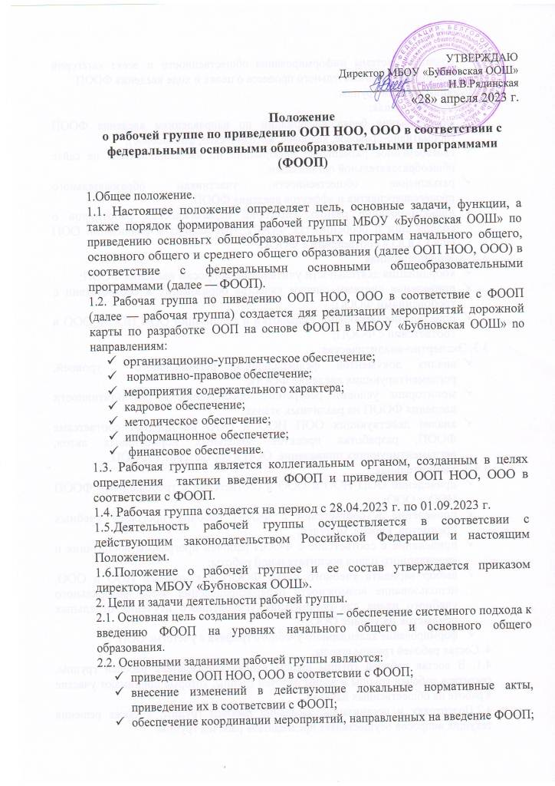
- создание системы информирования общественности и всехз категорий участников образовательного процесса о целях и ходе введения ФООП.
3. Функции рабочей группы.
3.1. Информационная:
- формирование банка информации по направлениям введения ФООП (нормативно-правовое, кадровое, методическое, финансовое);
- своевременное размещение информации по введению ФООП на сайте общеобразовательной организации;
- разъяснение общественности, участникам образовательного процессаперспектив и эффектов введения ФООП;
- информирование разных категорий педагогических работников о содержании и особенностях ФООП, требованиях к реализации ООП НОО, ООО в соответсвии с ФООП.
3.2. Координационная:
- координация деятельности учителей по вопросам введения ФООП;
- приведение системы оценки качества образования в соответствии с требованиями ФООП;
- определение механизма разработки и реализации ООП НОО и ООО в соответсвии с ФООП;
3.3. Экспертно-аналитическая:
- анализ документов феднерального, регионального уровней, регламентирующих введение ФООП;
- мониторинг условий ресурсного обеспечения и результативности введения ФООП на различных этапах;
- анализ действующих ООП НОО и ООО на предмет соответсвия ФООП, разработка проектов локальных нормативных актов, регламентирующих приведение ООП в соответсвии с ФООП.
3.4. Содержательная:
- приведение ООП НОО и ООО в соответсвии с требованиями ФООП НОО и ООО;
- приведение в соответсвии с ФООП рабочих программ учебных предметов, курсов, модулей;
- приведение в соответсвие с ФООП рабочей программы воспитания и календарного плана воспитательной работы;
- выбор варианта учебного плана ФООП для уровней НОО и ООО, использование возможности перераспределения часов федерального учебного плана для организации углубленного изучения отдельных предметов на уровне ООО;
- формирование календарного учебного графика с учетогмс ООП.
4. Состав рабочей группы школы.
4.1. В состав рабочей группы школы входят председатель рабочей группы, секретарь рабочей группы и члены рабочей группы, которые принимают участие в работе на общественных началах.
4.2.Подготовку и организацию заседаний рабочей группы, а также решения текущих вопросов осуществляет председатель рабочей группы.
4.3.Председатель, секретарь и члены рабочей группы утверждаются приказом директора школы из числа педагогических работников МБОУ «Бубновская ООШ».
5. Организация деятельности рабочей группы.
5.1. рабочая группа осуществляет свою деятельность в соответсвии с дорожной картой, утвержденной приказом директора школы.
5.2. Заседания рабочей группы проводятся не реже одного раза в месяц. В случае необходимости могут проводится внеочередные заседания.
5.3. Заседания рабочей группы ведет председатель рабочей группы.
5.4. Заседание рабочей группы считается правомочным. Если на нем присутсвует не менее половины членов состава рабочей группы.
5.5. Заседания рабочей группы оформляются протоколами, которые подписывают председатель и секретарь рабочей группы.
5.6. Окончательные версии проектов ООП НОО и ООО, прведенные в соответсвие с ФООП. Рассматриваются на заседаниях педагогического совета МБОУ «Бубновская ООШ».
5.7. Контроль за деятельностью рабочей группы осуществляет председатель рабочей группы.
6.Права и обязанности членов рабочей группы.
6.1. Рабочая группа для решения возложенных на нее задач имеет в пределах своей компетенции право:
- запрашивать и получать в установленном порядке необходимые материалы;
- направлять своих представителей для участия в совещаниях, конференциях и семинарах, связанных с введением ФООП, проводимых Управление образования, органами местного самоуправления, общественными объдинениями, научными и другими организациями;
- привлекать в установленном порядке для осуществления информационно-аналитических и экспертных работ научные и иные разработки.
7. Документы рабочей группы школы.
7.1. Обязательными документами рабочей группы являются дорожная карта и протоколы заседаний.
7.2. Протоколы заседаний рабочей группы ведет секретарь, избранный на первом заседании рабочей группы.
7.3. Протоколы рабочей группы оформляются в соответсвии с общими требованиями деловой документации.
8. Изменения и дополнения в Положение.
8.1. Изменения и дополнения в Положение вносятся на основании решения рабочей группы и закрепляются приказом директора образовательной организации.

